**Отчет**

**о проведении Декады русского языка в МАОУ «Киёвская СОШ»**

С 05.04. по 13.04. в школе проходила декада русского языка.  Основная цель предметной декады - повышение интереса учеников к предметам.

**Задачи:**

1.Создание условий для нравственного, интеллектуального и эмоционального самовыражения школьника.

2. Повышение интереса учащихся к учебной деятельности, к познанию действительности и самого себя, а также выработке самодисциплины и самоорганизации.

3. Помощь учителям и ученикам в раскрытии своего творческого потенциала.

Декада была насыщена мероприятиями с заданиями различной сложности:

1. ***Лингвистический турнир «Утренний кофе» 10-11 классы***
2. ***КВН «Знатоки русского языка» 5-6 классы***
3. ***Интерактивная игра «Грамота – второй язык» 8 класс***
4. ***Дистанционная олимпиада по русскому языку.5-11***
5. ***Выпуск тематических газет 5-11***
6. ***Ребусы, кроссворды, задания. 5-11***

В первый день ребята приняли участие в оформлении стенда к неделе русского языка, подобрали ребусы и кроссворды, которые были размещены на стенде.

В ходе проведения предметной декады была реализована одна из задач внеклассной работы по предмету: развитие любознательности, творческих способностей, привитие интереса к русскому языку.

Серьезным испытанием для ребят оказалась дистанционная олимпиада на сайте «КОМПЕДУ».

На протяжении всей декады ребята разгадывали кроссворды, шарады, ребусы. Ребята старших классов приняли участие в лингвистическом турнире «Утренний кофе», где показали не только свои знания, но и проявили смекалку и сообразительность. По итогам турнира, были выявлены знатоки русского языка в каждом классе.

Учащиеся 8 класса активно участвовали в интерактивной игре «Грамота – второй язык». Ребята показали достаточный уровень владения учебными знаниями, проявили активность и заинтересованность.

Ребята 5-6 класса участвовали в игре КВН «Знатоки русского языка» задачами которой были: обогащение словарного запаса и речи, формирование орфографической зоркости; развитие внимания, памяти, мышления; привитие интереса к русскому языку с помощью игры. Ребята с удовольствием отвечали на каверзные вопросы, успешно справились со всеми заданиями, среди которых были «Игра слов», конкурс «Кто быстрее?», конкурс капитанов «Пословица, мы тебя знаем…», игры: «Составь пословицу» и «Найди пары», конкурс «Отгадай слово».

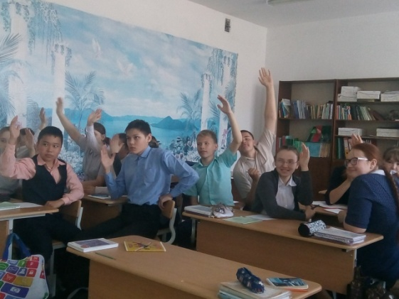

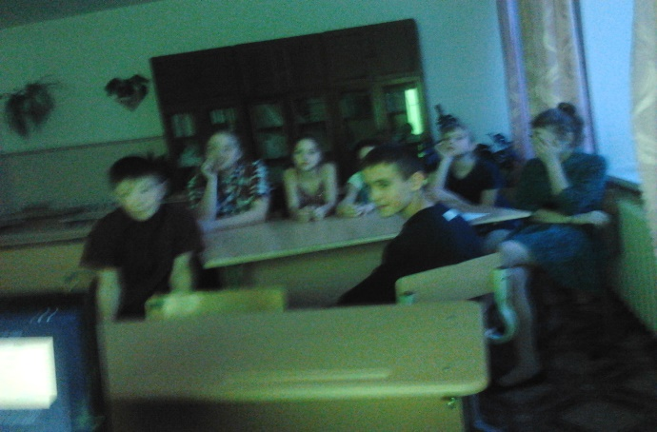

В конкурсе творческих работ самыми активными были обучающиеся 5 класса.

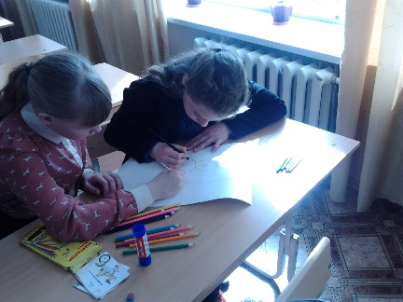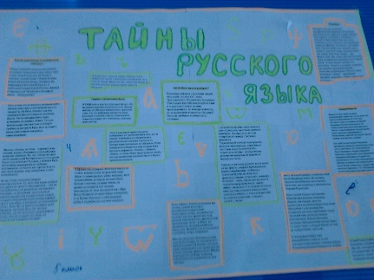

Среди учащихся 9-11 классов прошел лингвистический турнир «Утренний кофе». Ребята активно принимали участие в игре, отвечали на вопросы. Победу одержала команда юношей .

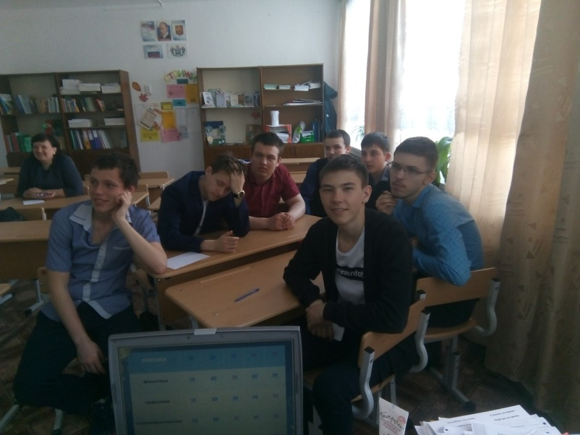 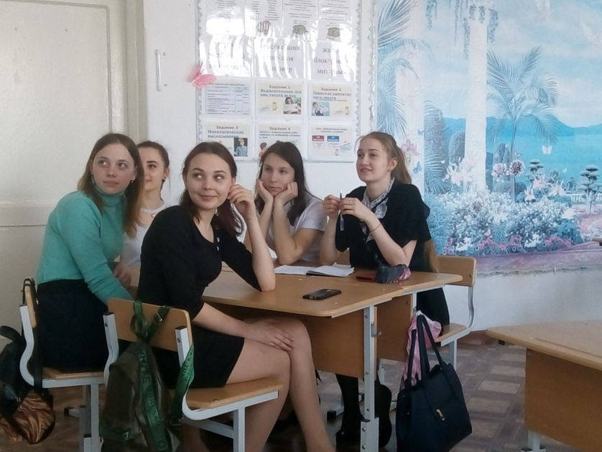

Учителя имели возможность побывать на открытом интегрированном уроке у в 8 классе на тему: «Обособленные члены предложения. Необычная «жизнь» вещей по рассказу М.А. Осоргина «Пенсне» (учитель Илларионова М.И.)

Большое внимание на уроке уделялось объяснению языковых явлений и обогащению словарного запаса обучающихся.

**По результатам проведения предметной декады русского языка можно сделать следующие выводы:**

* Учителя русского языка знают и широко применяют на практике современные педагогические технологии;
* Учащиеся показали достаточный уровень владения учебным материалом, высокую активность и заинтересованность;
* Учителя проявили хорошие организаторские способности, создали праздничную творческую атмосферу;
* Проведённые мероприятия свидетельствуют не только о хорошем уровне преподавательской учебной деятельности, но и о систематически проводимой внеурочной работе с обучающимися.

**Итогом предметной декады стали:**

* Методические материалы (фотоматериалы, компьютерные презентации, разработка урока, сценарии внеурочных мероприятий;
* Обобщение коллективного опыта;
* Распространение индивидуального опыта;
* Пополнение материалов школьного сайта.